关于认真做好2019年东南大学暑期社会实践活动总结表彰工作的通知

各校区团委、各学院团委：

为深入学习宣传习近平新时代中国特色社会主义思想，贯彻落实中央党的群团工作会议和全国高校思想政治工作会议精神，积极引导我校青年学生在社会实践中了解国情、感知社情、体察民情，通过社会实践“受教育、增才干、作贡献”，培养社会责任感、创新精神和实践能力，充分发挥社会实践在学校人才培养和社会服务体系中的重要作用，深入推进东南大学“三全育人”综合改革试点工作，我校在今年暑假开展了以“壮阔七十年·青春心向党”为主题的暑期社会实践活动。各级团委对这次暑期社会实践高度重视，周密策划和精心组织。参加实践的同学在这次暑期社会实践中也受益匪浅，拓宽了视野，磨砺了意志，丰富了阅历，增长了才干，涌现了许多先进典型。

为树立典型，表彰先进，巩固2019年暑期社会实践活动的成果，进一步交流和推广活动中的先进经验，校团委将全面启动东南大学2019年暑期社会实践活动的总结表彰工作，在全校范围内组织评选社会实践“优秀组织奖”、“优秀社会实践基地”、“优秀团队”、“优秀个人”、“十佳团队”、“十佳个人”、“优秀指导教师”和“优秀调查报告”等奖项。现将有关事项通知如下：

一、奖项设置及评选条件

**“优秀组织单位”**是为了表彰在2019年暑期社会实践中工作表现突出的学院团委。具体要求为：能够紧密围绕2019年度学校暑期社会实践活动的总体要求，工作有计划，工作实绩突出；按要求做好项目的申报、总结、宣传、经费报销等工作；注重队员的选拔、培训工作，教育效果突出；实践团队有严格的组织性、纪律性，切实保证队员的人身安全；能有较为突出的实践工作案例和思考，可供示范、复制和推广。

**“优秀基地”**评选的基本条件是：评选对象是列为2019年东南大学暑期社会实践基地的城乡基层单位，包括企业、学校、科研院所和城市街道、社区及农村的乡镇和行政村等。基地须有相对固定的活动场所，须提供便于学生开展经常性和长期性社会实践活动的项目、软硬件设施、基本生活条件和安全保障；基地须和学院就开展社会实践活动签署结对服务协议，接受的社会实践活动的时长至少一年；基地在运作过程中，结对双方相互支持，双向受益，取得明显的经济、人才和社会效益；基地目前已开展实践活动并有丰富的活动记录。

**“优秀团队”**评选的基本条件是：能够围绕东南大学2019年暑期社会实践活动主题，深入城乡基层，为城乡基层人民群众脱贫致富和基层三个文明建设开展卓有成效的服务活动；有比较周密的活动计划；通过特色活动，在某一方面取得比较显著的成效，取得了一定的社会效益和经济效益，产生较广泛的影响，获得各方面肯定。

**“优秀个人”**主要表彰在东南大学2019年暑期社会实践活动中表现突出的学生，从优秀团队中评选出表现突出的实践个人。

**“十佳团队”**是为了评选出优秀团队中综合成绩最为优秀的十个团队，同时上报团省委参与省级社会实践评优及十佳团队评选；具体要求为：紧密围绕2019年度学校暑期社会实践活动的总体要求，有严格的组织纪律性；团队成员分工明确、均有杰出的实践能力；得到过校级、省级等媒体宣传的关注，有突出的实践成果。

**“十佳个人”**在十佳团队中评选出表现突出的实践个人，并上报团省委参与省级先进个人及十佳使者的评选。

**“优秀指导教师”**主要表彰在东南大学2019年暑期社会实践中宣传工作和组织工作中做出突出贡献的教师或者相关工作人员。

**“优秀调查报告”**评选的基本条件是：能够体现解放思想、实事求是、与时俱进的思想路线，有新观点、新思路；坚持理论联系实际，对实际工作有指导作用和借鉴作用，能提出建设性的意见和建议；报告内容观点鲜明，重点突出，结构合理，条理清晰，文字通畅，字数一般不少于5000字。

二、申报工作要求

1．申报“**优秀团队**”的具体要求如下：

（1）所有被列为东南大学2019年暑期社会实践**校级重点的团队必须参加优秀团队的申报工作，**如院级重点团队中有较为优秀的社会实践团队，原则上每院可再申报**1-2个院级重点团队**参与优秀团队评选和表彰，各学院可推荐申报优秀团队的数量上限见附件2。

（2）申报材料提交内容为**团队实践简报1篇（包括团队名称、团队成员、项目简介、实践过程、实践成果、社会反响等）、精选照片5张（图片名称为注释）、实践报告和附件1的申请表。各个团队将所有材料整理打包，压缩文件名为学院+选题名称，文件格式为rar或zip**。所有申报材料须**以电子版的形式**提交至本学院团委（跨学院团队提交至团队领队所在的学院团委）。

（3）统一参加各学院团委组织的社会实践公开答辩会，且必须通过学院答辩（未通过学院答辩、资料提交不全的团队将直接取消校级重点团队资格），由各学院团委将资料整理好并填写附件3的汇总表，**以学院为单位统一将材料电子版发送至邮箱seutwsjb2015@163.com，并将盖章后的附件1和3纸质版交到大活308室。截止时间：2019年9月4日17:00前，逾期不再接收**。

（4）校团委组织专家根据各团队提交的成果资料进行校级优秀团队的评比，并确定资助金额。

2．申报“**十佳团队**”、**“十佳个人”**的具体要求如下：

（1）各学院答辩综合排名前2名的团队可以申报“十佳团队”，所有申报“十佳团队”的实践团队**必须**同时申报“优秀团队”。

（2）统一参加校团委组织的“十佳团队”公开答辩会，请答辩人准备不超过三分半的答辩PPT，校团委组织专家现场对各个队伍进行打分。

（3）为更加全面的展示团队与个人实践成果，请所有答辩人准备不超过15页的PDF文稿，内容包括实践照片、调查报告、媒体报道等。PDF内容将通过多媒体设备发放至每位评委手中，以供现场参阅。正文格式要求为：宋体、四号字、单倍行距。

（4）兼报“十佳个人”的答辩人合并汇报，在陈述团队实践内容与实践成果后，再陈述个人在其中的角色与贡献。陈述时间延长至四分钟，PDF文稿不超过20页。

（5）请所有申报团队以学院为单位，**将附件4的汇总表和电子版材料（PPT与PDF文件）**[**以邮件形式发送至邮箱seutwsjb2015@163.com**](mailto:以邮件形式发送至邮箱seutwsjb2015@163.com)**，邮件与电子版均以“双十佳申报+学院+团队名称+答辩人姓名”格式命名。截止时间：2019年9月4日17:00前，逾期不再接收。**申请“十佳团队”无需提交纸质版材料。

（6）双十佳答辩时间暂定于**2019年9月6日**，具体场地及时间安排答辩前会进行通知，请所有团队提前15分钟到达指定地点签到。

3．申报“**优秀调查报告**”的具体要求如下：

（1）所有申报优秀调查报告的团队需要**在智慧团建系统中进行申报**，具体流程参看附件5的操作指南。申报材料为能够体现团队调研成果的实践报告，报告正文字数一般不少于5000字，报告文件格式为PDF。**截止时间：2019年9月4日17:00前，逾期不再接收**。

（2）调查报告为学术性报告，可参照学术论文格式撰写，主要包含研究背景及目的、研究方法、研究内容、研究结论等，无需包含团队建设及媒体宣传等内容。“优秀团队”的申报材料和“优秀调查报告”的申报材料相互独立，不可相互替代。

（3）申报优秀调查报告不需要经过学院答辩，由校团委组织专家评委直接进行评审，各实践团队申报本奖项时提交的材料将会被作为重要参考。

4．申报“**优秀组织奖**”的具体要求如下：

（1）**所有学院**均需要**在智慧团建系统中上报2019年本学院社会实践开展情况和工作小结**，具体流程参看附件5的操作指南。**截止时间：2019年9月4日17:00前，逾期不再接收**；

（2）**所有学院需提供至少2个学院实践工作案例。**一是实践团队案例分析，旨在开展实践过程中探索实行的好经验、好做法、好成效、好模式等。二是实践工作经验，指在学院指导开展社会实践的过程中，对项目开展、学生指导、项目传承等一系列问题所形成的经验做法和思考，对所存在的困难的解决和对策。工作案例要形成一定典型性经验，有固定的工作平台、可靠条件保障、长效工作机制和明显育人实效，可示范、可复制、可推广。**案例内容包含项目主题和思路、实施方法和过程、主要成效和经验、下一步加强和改进的计划等，要求文字简介、重点突出，字数在2000字左右，可配以说明图片3-5张。请将工作案例**[**以邮件形式发送至邮箱seutwsjb2015@163.com**](mailto:以邮件形式发送至邮箱seutwsjb2015@163.com)**。截止时间：2019年9月4日17:00前，逾期不再接收。**

（3）申报优秀组织奖和优秀工作案例不需要经过学院答辩，由校团委组织专家评委直接进行评审，优秀工作案例将编辑成册，各学院上报的材料和各团队实践情况将会被作为重要参考。

5．申报“**优秀基地**”的具体要求如下：

（1）“优秀基地”将从前期已经成立的实践基地中选拔，所申请的基地需要提交一份报告（包括基地概况、近年来基地开展活动的情况等）、精选照片5张（图片名称为注释），**以学院为单位统一将材料电子版发送至邮箱seutwsjb2015@163.com**，**截止时间：2019年9月4日17:00前，逾期不再接收**；

（2）申报优秀基地不需要经过学院答辩，由校团委组织专家评委直接进行评审，各学院上报的实践基地的材料和实践团队在该实践地的实践情况将会被作为重要参考。

6.申报“**优秀指导教师**”的具体要求如下：

（1）所有申报优秀指导教师的老师需要**在智慧团建系统中进行申报**，具体流程参看附件五的操作指南。**截止时间：2019年9月4日17:00前，逾期不再接收**；

（2）申报优秀指导教师不需要经过学院答辩，由校团委组织专家评委直接进行评审，各位老师提交的申请材料和所指导团队的实践情况将会被作为重要参考。

请所有申报团队特别注意：申报优秀组织奖、优秀基地、优秀团队、优秀指导教师、优秀调查报告、十佳团队等奖项**截止时间均为2019年9月4日17:00前，逾时不再接收**。请申请各项奖项的团队、组织按照要求填写相关表格，并提交指定材料。优秀团队、十佳团队、优秀基地、工作案例无需在智慧团建上申报，优秀组织奖、优秀指导教师、优秀调查报告均需在智慧团建上申报。

7．“**优秀个人”**必须从优秀团队的成员中产生，此阶段评选中优秀个人暂时不提交材料，学院答辩时充分考虑人选，待团队校级评选后，根据结果推选优秀个人，届时另行通知。

8．各学院团委在对学生进行课程成绩考核的时候，原则上成绩为“优”的同学必须是院级及以上优秀团队成员，同时**请学院将成绩考核为“优”的学生名单上报至校团委，由校团委审核并负责最终的认定**（**上报时间和方式另行通知**）。

三、社会实践学分认定相关说明

1.根据全校部署安排，校团委要求东南大学2019年暑期社会实践全部按照团队化模式运作，实现团队全覆盖。各学院在进行2019年暑期社会实践相关总结和评优工作时，不再接受学生以个人身份参加社会实践活动的成绩评定，并请严格按照要求组织召开东南大学2019年暑期社会实践公开答辩会（**各学院确定答辩会时间后请及时报校团委，校团委实践部将安排人员进行旁听**），通过答辩形式对所有团队和个人进行考核评比，进行严谨规范的学分评定。其他的相关工作资料，由各学院负责整理归档，校团委将进行抽查。抽查不合格或未提交规定材料，年度考核该项不能得分。

2.为更好地统一全校社会实践答辩水平，建议各学院采取由校团委提供的东南大学社会实践评分细则，各学院也可以根据实际情况进行优化，可参考附件6。

3.跨学院团队需在团队领队所在学院进行答辩，由学院答辩委员会出示答辩成绩证明，交至学生所在学院进行学分认定。跨学院团队答辩成绩证明模板参考附件7。

4.岗位体验实习学分认定参照《东南大学岗位体验社会实践实施要求》。

希望全校各学院对东南大学2019年暑期社会实践表彰工作高度重视、精心组织和认真实施。全力组织好相关总结评优工作，校团委将会举行颁奖活动，对获奖单位和个人予以表彰。东南大学2019年暑期社会实践表彰评优的结果也将作为报送社会实践省级和国家级相关奖项的重要基础。

附件：

1．东南大学2019年暑期社会实践优秀团队申请表

2．东南大学2019年暑期社会实践优秀团队名额分配表

3．东南大学2019年暑期社会实践优秀团队学院推荐汇总表

4．东南大学2019年暑期社会实践双“十佳”学院推荐汇总表

5．智慧团建系统社会实践评优申请操作指南

6. 东南大学社会实践评分细则（供参考）

7. 东南大学社会实践答辩成绩认定证明（供参考）

共青团东南大学委员会

2019年8月23日

附件1：

东南大学2019年暑期社会实践优秀团队申请表

|  |  |  |  |  |  |  |  |
| --- | --- | --- | --- | --- | --- | --- | --- |
| 服务团队  名 称 | |  | | | 人 数 | |  |
| 所在学院 | |  | | | | | |
| 主要成员 | |  | | | | | |
| 活动内容及其成效摘要（500字以内，实践报告另附） |  | | | | | | |
| 公开答辩  评审组  意见 |  | | | | | | |
| 学  院  团  委  意  见 | | | 年 月 日 | 校  团  委  意  见 | | 年 月 日 | |

附件2：

东南大学2019年暑期社会实践优秀团队名额分配

|  |  |  |  |
| --- | --- | --- | --- |
| 单位 | 校级团队数 | 院级团队数 | 总数 |
| 建筑学院 | 6 | 2 | 8 |
| 机械工程学院 | 7 | 2 | 9 |
| 能源与环境学院 | 8 | 2 | 10 |
| 信息科学与工程学院 | 7 | 2 | 9 |
| 土木工程学院 | 8 | 2 | 10 |
| 电子科学与工程学院 | 5 | 2 | 7 |
| 数学学院 | 7 | 2 | 9 |
| 自动化学院 | 6 | 2 | 8 |
| 计算机科学与工程学院、  软件学院、人工智能学院 | 5 | 2 | 7 |
| 物理学院 | 4 | 2 | 6 |
| 生物科学与医学工程学院 | 5 | 2 | 7 |
| 材料科学与工程学院 | 5 | 2 | 7 |
| 人文学院 | 6 | 2 | 8 |
| 经济管理学院 | 8 | 2 | 10 |
| 电气工程学院 | 7 | 2 | 9 |
| 外国语学院 | 6 | 2 | 8 |
| 化学化工学院 | 5 | 2 | 7 |
| 交通学院 | 7 | 2 | 9 |
| 仪器科学与工程学院 | 7 | 2 | 9 |
| 艺术学院 | 5 | 2 | 7 |
| 法学院 | 6 | 2 | 8 |
| 公共卫生学院 | 5 | 2 | 7 |
| 医学院 | 6 | 2 | 8 |
| 网络空间安全学院 | 6 | 2 | 8 |
| 吴健雄学院 | 6 | 2 | 8 |
| 成贤学院 | 5 | 2 | 7 |

附件3：

东南大学2019年暑期社会实践优秀团队学院推荐汇总表

_____________学院团委（盖章）

|  |  |  |  |
| --- | --- | --- | --- |
| 院内排序 | 选题名称 | 是否校级 | 答辩分数  (4位有效数字) |
|  |  |  |  |
|  |  |  |  |
|  |  |  |  |
|  |  |  |  |
|  |  |  |  |
|  |  |  |  |
|  |  |  |  |
|  |  |  |  |
|  |  |  |  |
|  |  |  |  |
|  |  |  |  |
|  |  |  |  |

附件4：

东南大学2019年暑期社会实践双“十佳”学院推荐汇总表

_____________学院

十佳团队

|  |  |  |
| --- | --- | --- |
| 选题名称 | 负责人 | 联系电话 |
|  |  |  |
|  |  |  |

十佳个人

|  |  |
| --- | --- |
| 申报人姓名 | 联系电话 |
|  |  |
|  |  |

附件5：

智慧团建系统社会实践评优申请操作指南

本年度优秀调查报告、优秀指导老师、优秀组织奖、优秀基地共四项奖项使用智慧团建系统进行申报，以下是操作指南：

一、优秀调查报告

1．优秀调查报告的申请人是各实践团队队长，需要登录智慧团建系统（网址：tj.seu.edu.cn），进入社会实践，选择黑框1进行优秀调查报告申请，如下图所示：

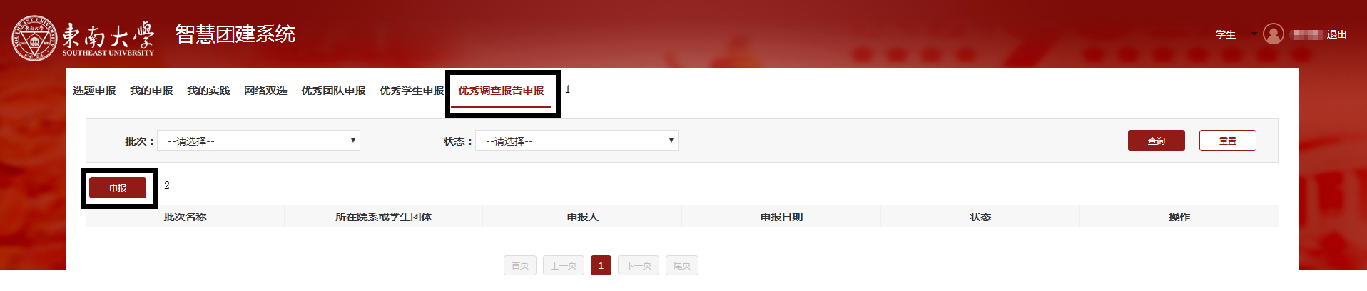

2．点黑框2所示的申报填表申报优秀调查报告，申报界面如下图所示：

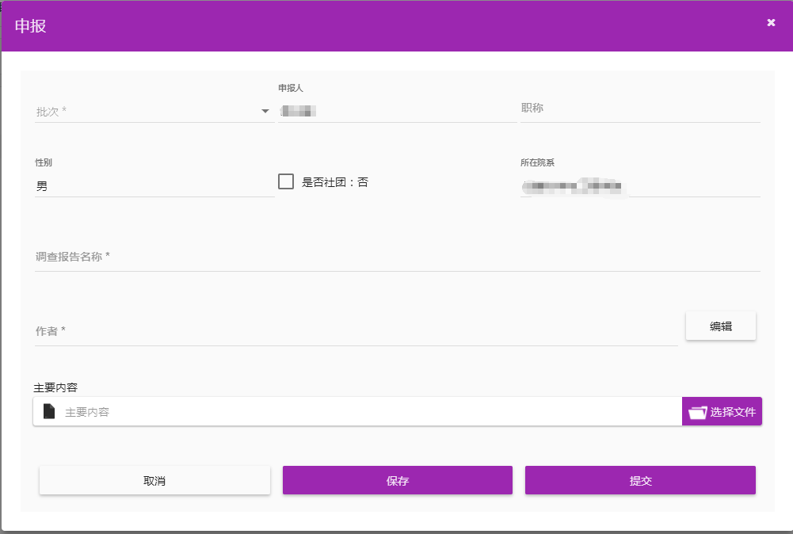

填写完毕检查无误后点提交即可。

二、优秀指导教师

1．优秀指导教师的申请人是各实践团队的指导教师，各位老师直接登录自己的智慧团建系统（网址：tj.seu.edu.cn），进入社会实践，选择黑框1进行优秀调查报告申请，如下图所示：

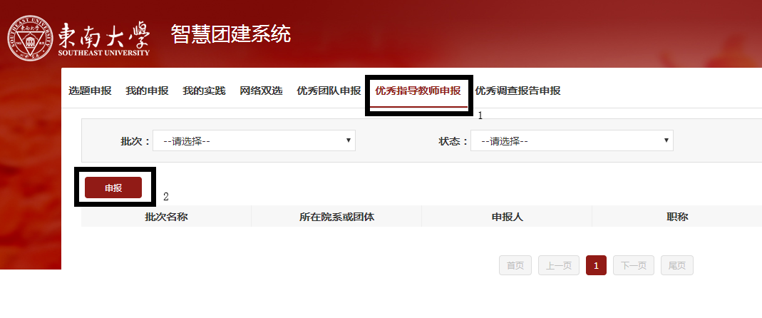

2．点黑框2所示的申报填表申报优秀指导教师，申报界面如下图所示：

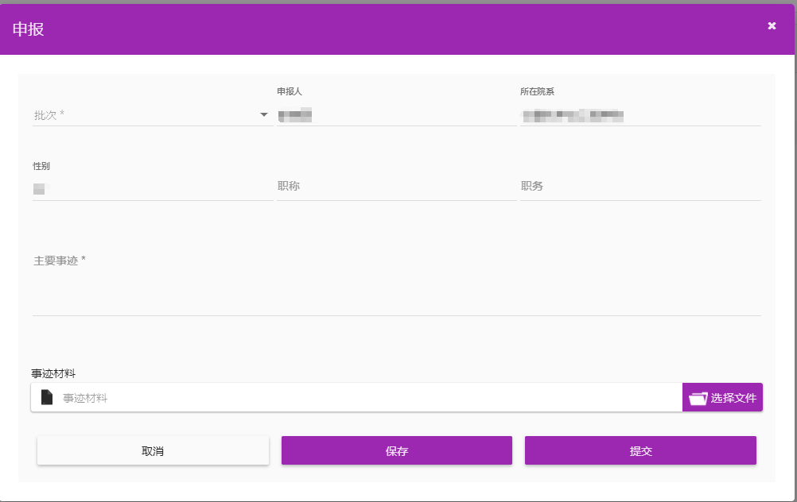

填写完毕检查无误后点提交即可。

三、优秀组织奖

1．优秀组织奖的申请人是各学院负责社会实践的老师，每个学院仅需要由一名教师申请即可。各位学院管理员直接登录自己的智慧团建系统（网址：tj.seu.edu.cn），进入社会实践，切换身份为院系管理员，选择黑框2进行学院社会实践组织信息和社会实践工作小结的提交，如下图所示：

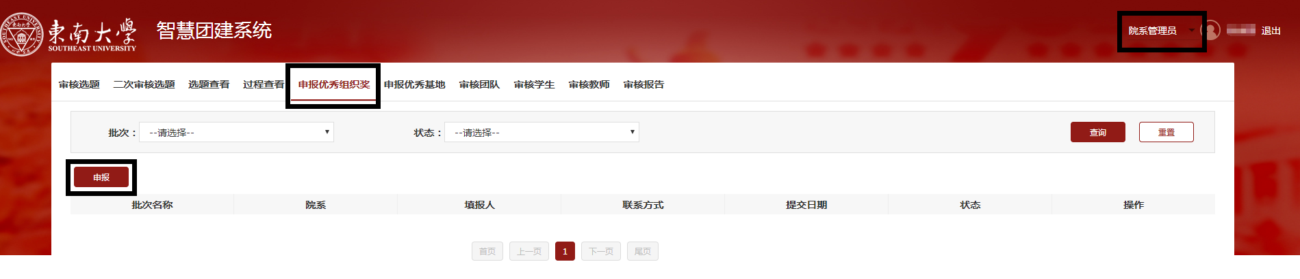

2．点黑框3所示的申报填写本年度学院社会实践相关统计信息，填报界面如下图所示：

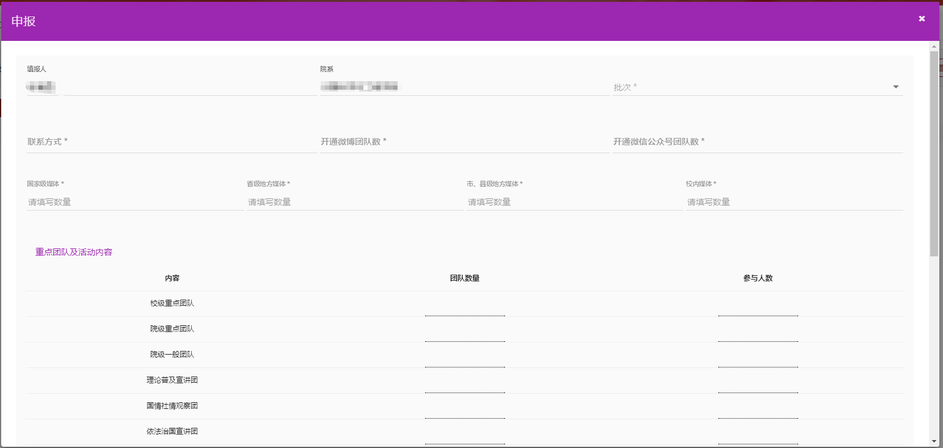

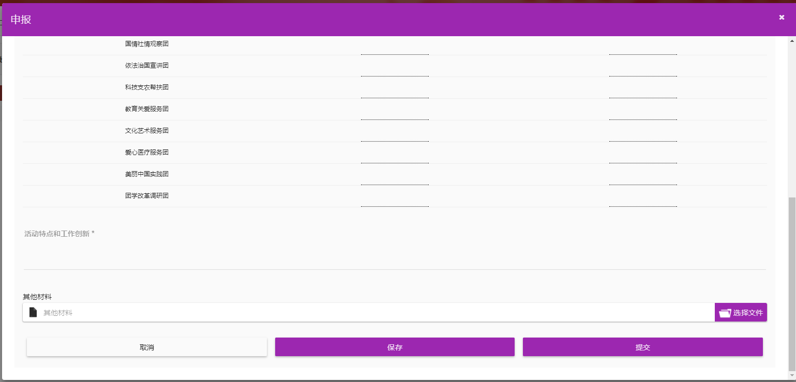

填写完毕检查无误后点提交即可。

3．校团委将会组织专家评审综合各学院提交的统计数据、工作小结和各学院团队的实践情况对各学院进行评比，智慧团建系统中提交的内容将会被作为重要参考。

附件6：

东南大学社会实践评分细则

一、基本项（共60分）

本部分共60分，包含实践选题、实践过程、实践报告和社会影响。

（一）选题（共15分）

本部分主要考察以下几个方面：选题是否符合当年实践主题；选题是否与专业知识相结合；选题是否具有实际意义，；选题是否反映社会时代主题等。

具体标准如下：

1、社会实践内容积极向上，具有非常积极的社会意义，符合校团委社会实践大主题；全面如实阐述社会实践内容或某个社会现象；能够把专业知识和实践内容充分、恰当结合，充分发挥所学知识，在实践中体会所学；**（11-15分）**

2、选题具有比较积极的社会意义，基本符合校团委实践主题，能够理论联系实际，发挥了部分专业知识和技能；能如实阐述某个社会现象和社会问题；**（8-10分）**

3、选题恰当，基本能理论联系实际；基本能如实反映某个社会现象和社会问题；**（4-7分）**

4、选题消极，理论脱离实际；不能如实反映某个社会现象和社会问题。**（0-3分）**

（二）实践过程（共15分）

本部分主要考察实践具体过程安排是否合理、实践天数是否符合要求，实践具体工作开展情况等。

1、实践具体、行程安排合理充分，能够运用多媒体设备进行记录，每天实践不重复。在实践中有所感悟、体会，进一步理性地理解社会，并提出较合理的看法或观点，没有安全事故；**（10-15分）**

2、实际进行了社会实践或调查工作；能够提出自己的见解或看法；仅仅通过照片的形式进行记录，没有安全事故；**（5-10分）**

3、不能如实反映某个社会现象和社会问题；没有进行社会调查工作，没有安全事故；**（0-4分）**

**（三）实践报告（共20分）**

本部分主要考察实践报告、实践日志、实践感想是否全面、详实。

1、文字流畅，主题鲜明，论据充分，逻辑性强；有详细的统计数据图表、令人一目了然；有音像、图片资料（录音资料）做支撑。有实用价值或借鉴价值。**（15-20分）**

2、文字通顺，观点正确，论据较充分；有较详细的统计数据图表，令人一目了然；有一定借鉴价值；有部分图片资料。**（10-15分）**

3、综合分析和解决问题的能力一般；叙述较完整，观点正确；有个别图表支撑。**（5-9分）**

4、文字晦涩费解，综合分析和解决问题的能力较差；无统计数据，无图表；基本符合要求，无观点错误。**（0-5分）**

5、有原则性错误；有严重抄袭行为；有弄虚作假，胡编乱造现象。**（视为不合格，不予评奖）**

**（四）社会影响（共10分）**

主要考察实践活动的宣传推广以及社会反响效果。

1、在重要的国家级或省级媒体上发布新闻稿、视频、音频、图片等相关材料；自建微博、微信公众号、抖音、快手等自媒体账号，累计阅读量超过10000；取得用人单位“优秀”评价；有较为丰富的宣传物件及原创产品，获得较高的关注度和社会影响力。**（8-10分）**

2、在重要的校级媒体上发布新闻稿、视频、音频、图片等相关材料；自建微博、微信公众号、抖音、快手等自媒体账号，累计阅读量超过5000；取得用人单位“良好”评价；有一定的宣传物件及原创产品，获得良好的关注度和社会影响力。**（5-7分）**

3、在院级媒体发布新闻稿、视频、音频、图片等相关材料；自建微博、微信公众号、抖音、快手等自媒体账号进行宣传推广，获得一定的关注度和社会影响力。**（0-4分）**

**二、答辩（共40分）**

答辩是通过PPT、视频等形式向学院汇报社会实践工作情况，答辩主要包括以下几个方面：答辩材料制作、答辩形式、答辩技巧等。

以下几项分点评分，括号内所给为各标准的满分，评分者按照实际情况进行打分后累加得该项总分即可。

1、PPT制作精美，内容翔实，能与讲解充分配合，能对团队活动情况进行较好的表达和阐述。**（15分）**

2、答辩形式丰富，辅以图片、音频、视频等多种工具，全方位展示实践成果，使人眼前一亮。**（10分）**

3、答辩过程中路清晰，声音洪亮，富有条理，表达能力较好，正确且有条理回答问题；对答辩时间的把握较好，没有超时的现象。**（15分）**

总分达到90分（含90分）以上的团队即为“优”，80-89分的团队为“良”，70-79分的团队为“中”，60-69分的团队为“合格”，60分以下的团队为“不合格”。

东南大学_________学院社会实践评分表（参考模板）

|  |  |  |
| --- | --- | --- |
| **项目名称** |  | |
| **基本项（60分）** | **选题**  **（15分）** |  |
| **实践过程（15分）** |  |
| **实践报告（20分）** |  |
| **社会影响（10分）** |  |
| **答辩（40分）** | **材料制作（15分）** |  |
| **答辩形式（10分）** |  |
| **答辩技巧（15分）** |  |
| **总分** |  | |
| **评委** |  | |

附件7：

东南大学社会实践答辩成绩认定证明

兹证明 同学（学号： ）所在团队**（团队名称）**  在 **（学院）**的答辩成绩为**（分数）** ，排名为**（XX/XX）**。

特此证明，以供参考。

证明人：**（原则上为答辩学院团委书记或答辩委员会负责人）**

（学院团委/校团委盖章）

日期：